Instituto Tecnoló



**Ejercicio 4. “Subredes”**

Topología de red A

Se nos proporcionó la dirección de red **192.168.10.0/24** a la subred, con la siguiente topología. Determine la cantidad de redes necesarias y luego diseñe un esquema de direccionamiento adecuado.

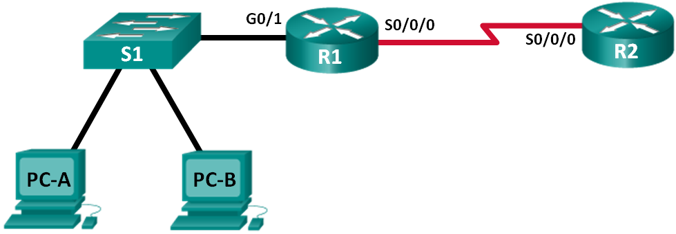

* Determine el número de subredes in la topología de red A
  + 1. ¿Cuántas subredes hay? ___________
    2. ¿Cuántos bits debe tomar prestados para crear la cantidad requerida de subredes? _________
    3. ¿Cuántas direcciones de host utilizables por subred hay en este esquema de direccionamiento? ______
    4. ¿Cuál es la nueva máscara de subred en decimal? _________________________
    5. ¿Cuál es el desplazamiento en el byte crítico? _________________________
    6. ¿Cuántas subredes están disponibles para uso futuro? _______________
* Registra información de la subred

Complete la siguiente tabla con la información de la subred:

|  |  |  |  |  |
| --- | --- | --- | --- | --- |
| # subred | Dirección de subred | Primera dirección de host utilizable | Última dirección de host utilizable | Dirección de broadcast |
| 0 |  |  |  |  |
| 1 |  |  |  |  |
| 2 |  |  |  |  |
| 3 |  |  |  |  |

Topología de red B

La topología de red A se ha ampliado para adaptarse a la adición del ruteador R3 y la red que lo acompaña, como se ilustra en la siguiente topología. Utilice la dirección de red **192.168.10.0/24** para proporcionar direcciones a los dispositivos de red y luego diseñe un nuevo esquema de direccionamiento para admitir el requisito de la red adicional.

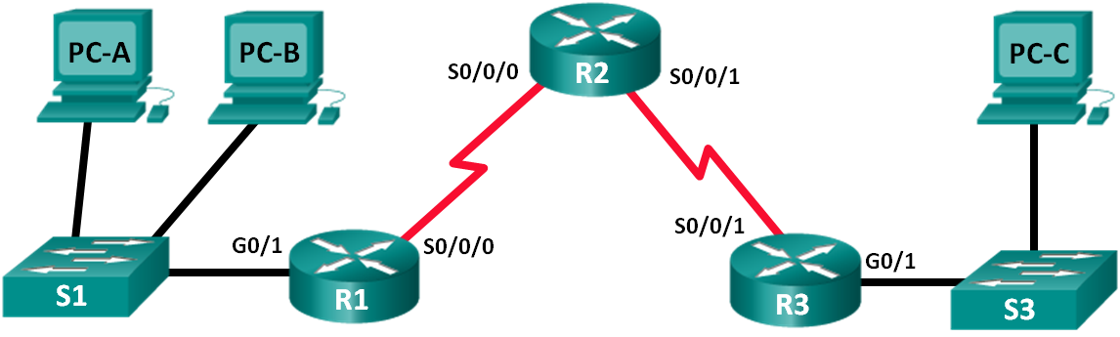

* Determine el número de subredes in la topología de red A
  + 1. ¿Cuántas subredes hay? ___________
    2. ¿Cuántos bits debe tomar prestados para crear la cantidad requerida de subredes? _________
    3. ¿Cuántas direcciones de host utilizables por subred hay en este esquema de direccionamiento? ______
    4. ¿Cuál es la nueva máscara de subred en decimal? _________________________
    5. ¿Cuál es el desplazamiento en el byte crítico? _________________________
    6. ¿Cuántas subredes están disponibles para uso futuro? _______________
* Registra información de la subred

Complete la siguiente tabla con la información de la subred:

|  |  |  |  |  |
| --- | --- | --- | --- | --- |
| # subred | Dirección de subred | Primera dirección de host utilizable | Última dirección de host utilizable | Dirección de broadcast |
| 0 |  |  |  |  |
| 1 |  |  |  |  |
| 2 |  |  |  |  |
| 3 |  |  |  |  |
| 4 |  |  |  |  |
| 5 |  |  |  |  |